Министерство образования Республики Беларусь
Учреждение образования
«Брестский Государственный технический университет»
Кафедра ИИТ

Лабораторная работа №7
По дисциплине «Модели решения задач в интеллектуальных системах»
Тема: « Регуляризация»

Выполнил:
Студент 3 курса
Группы ИИ-23
Романюк А. П.
Проверил:
Туз И. С.

Брест 2024
Цель работы: Изучить инструменты регуляризации

Реализовать и обучить 2 MLP для прогнозирования функции:
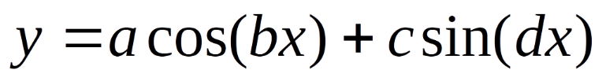

Использовать соответствующие варианту методы регуляризации для обучения сетей(один метод - одна сеть)

Попробовать обучить каждую сеть на MSE и на MAE. В обучении использовать алгоритм обратного распространения ошибки и batch_size > 1

Для выполнения работы можно использовать любой язык программирования и математические библиотеки. ML-библиотеки и ML-фреймворки использовать низя:)

Вариант: 9
Ход работы
Код работы содержится на гитхабе: https://github.com/Gomziakoff/University/blob/Cource-2/MRZIS/lab8/main.py
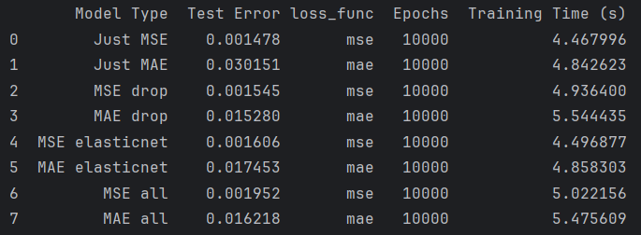
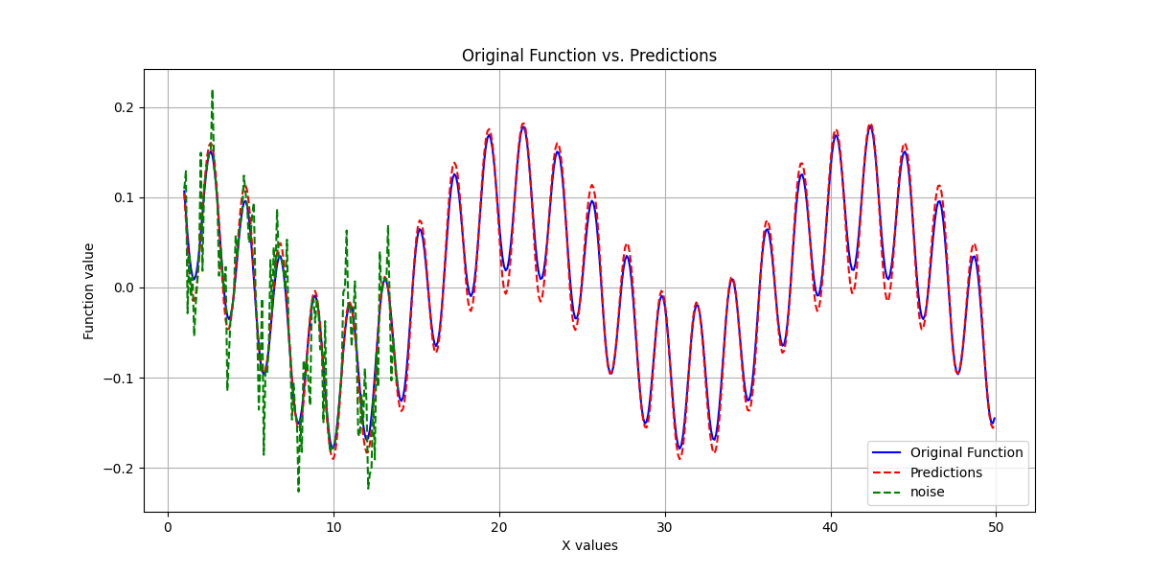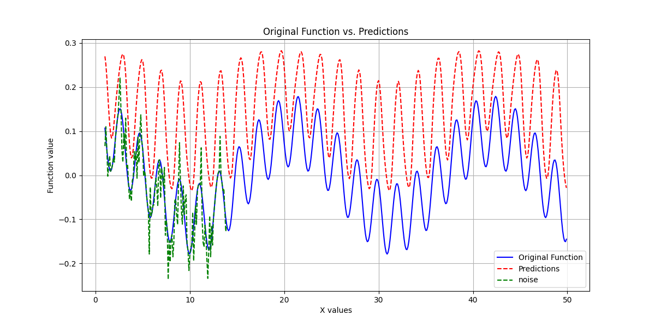
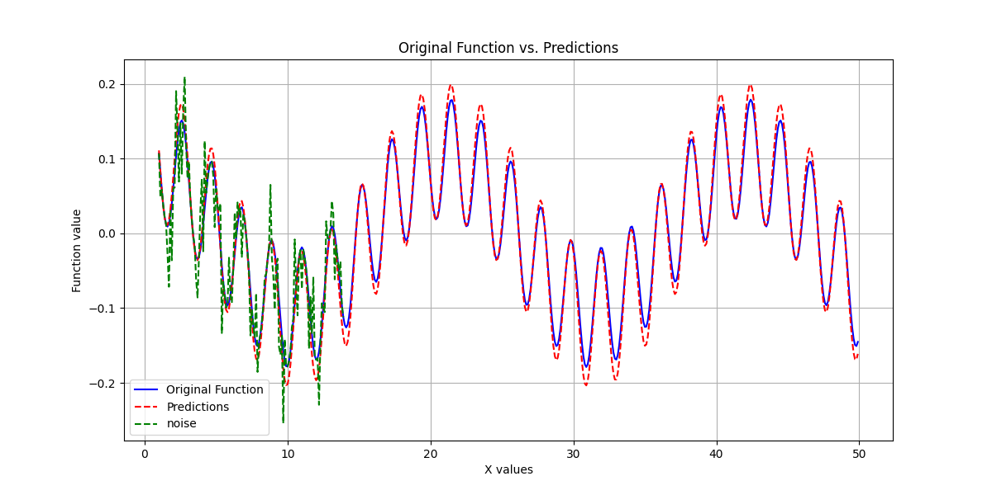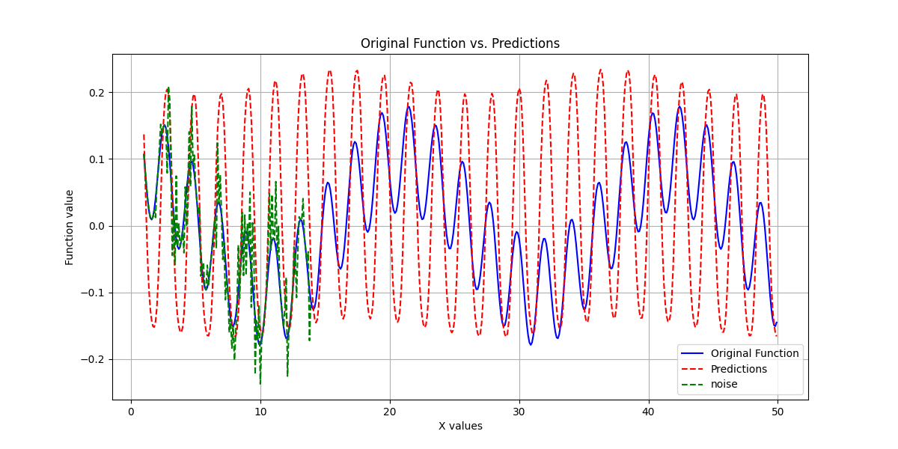
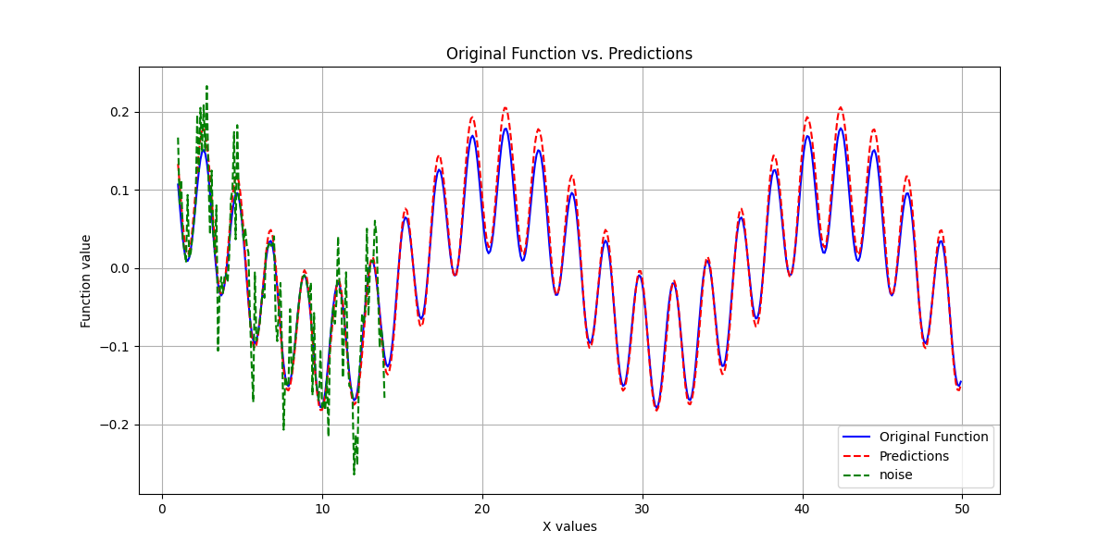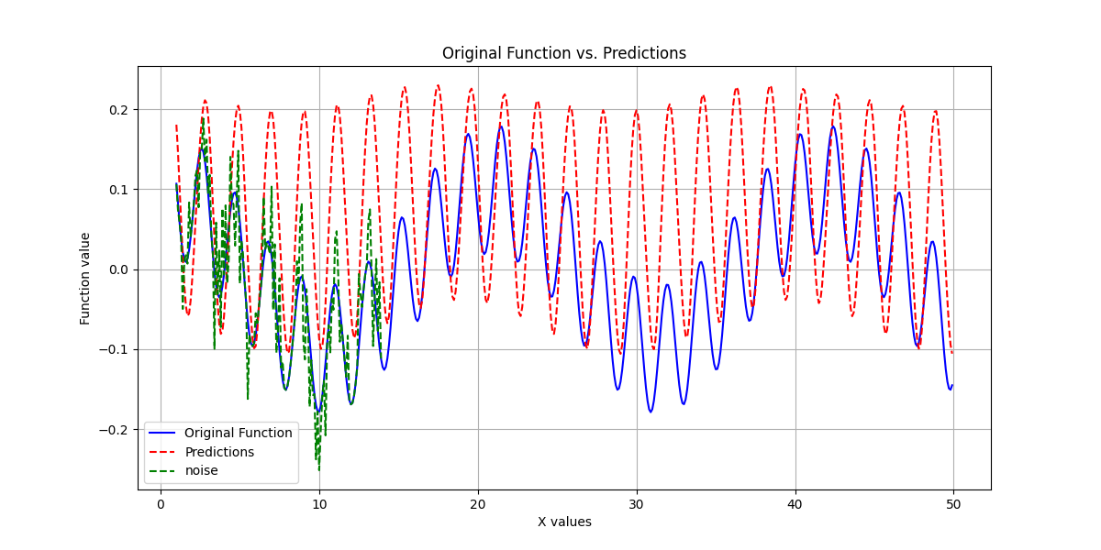
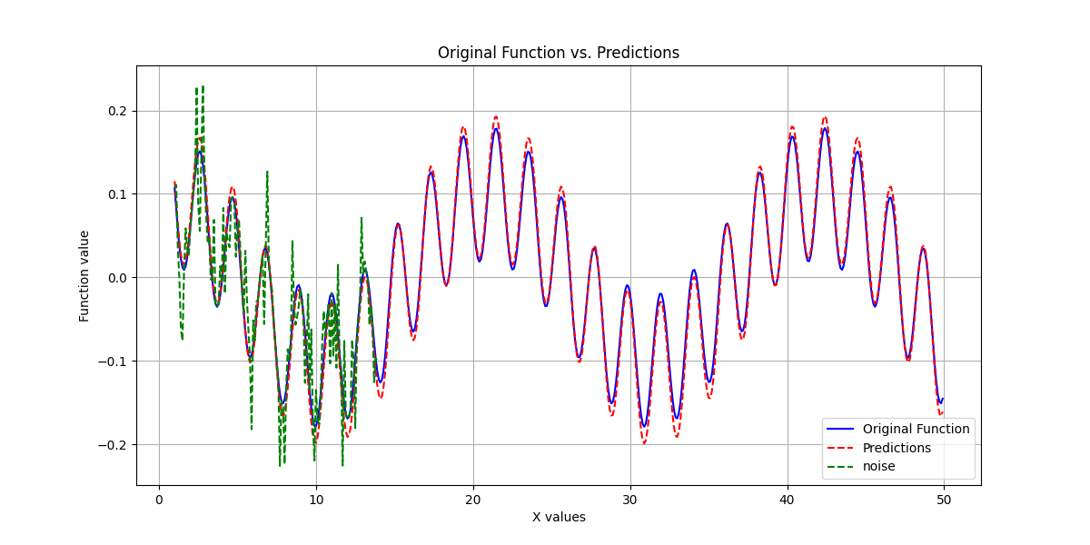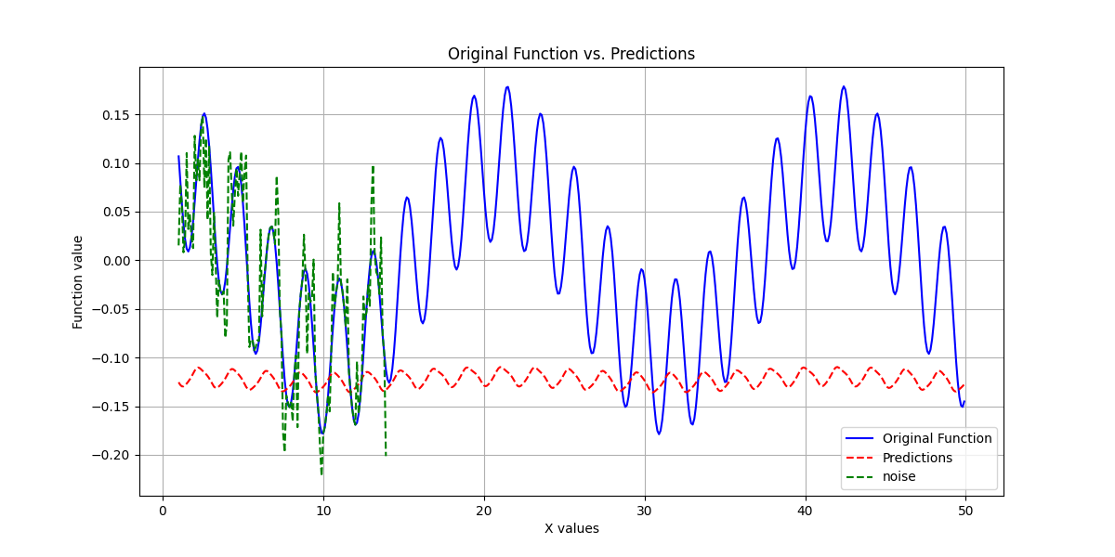

Вывод: в ходе лабораторной работы я научился реализовывать многослойную нейронную сеть с регуляризацией.

